Приложение №__

к Дополнительному соглашению №16 от «__» _______ 2014 г.

к Договору №18713 от «01» июля 2013 г.

|  |
| --- |
| Отдельные доработки |
| **Техническое задание** |
| Коды доработок: MLVTBPLK-282, MLVTBPLK-286, MLVTBPLK-289, MLVTBPLK-299, MLVTBPLK-300  Листов: 13 |
| |  |  | | --- | --- | | **Согласован:**  ООО «РапидСофт Девелопмент»  Генеральный директор  Р.А. Василян  Подпись _____________________ | **Согласован:**  ООО «Программа «Коллекция»»  Генеральный директор  Т.В. Белозерова  Подпись _____________________ | |
|  |

# Глоссарий

Таблица . Список определений и сокращений

|  |  |
| --- | --- |
| Термин | Описание |
| Банк, ВТБ24, Заказчик | ООО «Программа «Коллекция»», организатор Программы ВТБ 24 «Коллекция». |
| Партнер | Юридическое лицо или индивидуальный предприниматель, вступившее с Банком в договорные отношения по поводу реализации Программы ВТБ 24 «Коллекция». |
| Uniteller | Партнер, обеспечивающий услугу интернет-эквайринга ООО «Программа «Коллекция»». |
| ИС Банка, Террадата | Информационная система Банка ВТБ 24 (ЗАО) (Террадата). |
| Банк, ВТБ24, Заказчик | ООО «Программа «Коллекция»», организатор Программы ВТБ 24 «Коллекция». |
| Система, Система «Коллекция», Система лояльности | Комплекс взаимодействующих программных компонентов, обеспечивающий работу Программы ВТБ 24 «Коллекция». |
| Программа ВТБ 24 «Коллекция» | Бонусная программа «Коллекция» ВТБ 24 (ЗАО), представляющая собой комплекс мероприятий, предназначенный для поощрения клиентов банка ВТБ 24 (ЗАО) осуществлять покупки с помощью эмитированной банком ВТБ 24 (ЗАО) карты международной платежной системы Visa International или MasterCard Worldwide. |
| ЛК | Совокупность разделов сайта «Коллекция», к которым имеет доступ авторизованный Участник программы. |
| Вознаграждение, Товар | Товары и услуги, доступные для заказа Участникам в качестве поощрения за активное пользование продуктами Банка. |
| Каталог (вознаграждений) | Перечень товаров и услуг партнеров с их описанием, из которого Участник может выбрать и заказать себе вознаграждение. |
| Раздел каталога | Категория первого уровня в Каталоге вознаграждений Программы ВТБ 24 «Коллекция». |
| Рубрика и подрубрика раздела каталога | Категории 2-го и 3-го уровни, соответственно. |

# Общие сведения

## Назначение документа

Настоящий документ содержит описание функциональных и интерфейсных требований по доработкам:

* Сайта Программы лояльности ВТБ24 «Коллекция»;
* АРМ Администратора каталога вознаграждений.
* Взаимодействие с ИС Банка *3.6. Начисление бонусов на бонусные счета клиентов*

Эта спецификация предназначена для:

1. Согласования особенностей Системы с Заказчиком.
2. Согласования особенностей Системы с разработчиками.
3. Разработки программного продукта.
4. Последующего тестирования функционала с целью обеспечения качества продукта.

Детальная информация по взаимодействию с ИС банка, Партнерами и другими внешними системами отражена в документах по интеграции.

## Связанные документы

Таблица . Список связанных документов

|  |  |  |
| --- | --- | --- |
| Документ | Описание | Псевдоним |
| Глоссарий ВТБ 24 v 2.1 | Содержит информацию с ключевыми определениями и ролями, которые используются в текущем документе. | Глоссарий |
| Описание электронного обмена информацией с ВТБ24-Лояльность | Содержит описания взаимодействий системы лояльности «Коллекция» с ИС Банка | Спецификация на интеграцию с ИС Банка |

# Требования к функциям ПО

## MLVTBPLK-282. Проставление в сообщении о полученном заказе названия партнера

### Назначение

Цель доработки – предоставление клиентам информации о партнёре, у которого приобретён заказ.

### Функциональные требования

#### Требования к процедуре обработки заказа

В клиентском письме по оформлению заказа «Уважаемый клиент! Спасибо за Ваш заказ на сайте Программы «Коллекция». Ваш заказ успешно зарегистрирован. **Наш партнер** свяжется с Вами в ближайшее время для уточнения деталей доставки. О текущем статусе обработки заказа Вы можете узнать здесь ххххххх: . С наилучшими пожеланиями, Клиентский сервис Программы «Коллекция».

Вместо «Наш партнер» нужно подставлять название конкретного партнера, как оно настроено в справочнике поставщиков.

**Пример:**

Уважаемый клиент! Спасибо за Ваш заказ на сайте Программы «Коллекция». Ваш заказ успешно зарегистрирован. **Наш партнер** «ОЗОН» свяжется с Вами в ближайшее время для уточнения деталей доставки. О текущем статусе обработки заказа Вы можете узнать здесь ххххххх: . С наилучшими пожеланиями, Клиентский сервис Программы «Коллекция».

## MLVTBPLK-286. Выписка - отражение по умолчанию 5 последних операций

### Назначение

Упростить получение выписки для клиентов, которые давно не пользовались программой

### Функциональные требования

* В входе в раздел «Выписка», если в текущем месяце не было операций, то нужно отображать выписку не за текущий месяц, а пять последних операций.
* При любом изменении параметров фильтра (установке даты вручную или переключением месяцев) изменять поведение выписки на стандартное (отображать транзакции в выбранном периоде).
* Пример внешнего вида раздела с пятью последними операциями приведён на Рис. 1 Выписка с 5 последними операциями
* Пример внешнего вида раздела после выбора диапазона дат (месяц) приведён на Рис. 2 Выписка за месяц

## MLVTBPLK-300. Изменить вёрстку страницы "Вопросы и ответы" и футера

### Назначение

Упростить чтение и навигацию по разделу «Вопросы и ответы», а также футеру (подвалу) сайта.

### Функциональные требования

Изменить стили оформления и вёрстку раздела навигации на странице «Вопросы и ответы» а также подвала (футера) сайта в соответствии с эскизом на Рис. 3 Вопросы и футер.

## MLVTBPLK-289. Архивирование реестров в Банк

### Назначение

Ответный реестр во взаимодействии 3.6. Начисление бонусов на бонусные счета клиентов часто занимает более 12 мегабайт, что превышает максимальный размер, доступный для пересылки на принимающей стороне. Для пересылки крупных реестров необходимо их автоматически архивировать перед отправкой. Для унификации процессов архивировать необходимо все ответные реестры во всех взаимодействиях.

### Функциональные требования к модулю Bank Connector

* Разработать механизм для автоматического архивирования реестров перед отправкой. Использовать алгоритм ZIP.
* Согласовать версию алгоритма, уровень и другие параметры сжатия с принимающей стороной.
* Сконфигурировать взаимодействия с Банком на автоматическое архивирование ответных реестров. Архивирование должно производиться перед шифрованием реестров. Перечень взаимодействий для конфигурирования:
* 3.1. Регистрация клиентов в Системе лояльности
* 3.2. Регистрация клиентов на стороне Банка
* 3.3. Активация клиентов в Системе лояльности
* 3.4. Отключение клиентов от Системы лояльности
* 3.5. Изменение анкетных данных клиентов Банком
* 3.6. Начисление бонусов на бонусные счета клиентов
* 3.7. Формирование кампаний
* 3.8. Формирование списка участников целевых кампаний
* 3.9. Формирование персональных сообщений
* 3.10. Отправка реестра совершенных заказов
* 3.11. Оповещение об обновлении анкетных данных клиентов
* 3.12. Изменение номера мобильного телефона клиента Банком
* 3.13. Сброс пароля клиента
* Разработать механизм для разбиения реестров, инициируемых Системой лояльности на части не более 4 мегабайт с учётом архивации. Разбиение проводить по полным строкам, то есть после разбиения каждая из частей должна соответствовать спецификации на файловый обмен с Банком.

### Требования с мониторингу

Существующий процесс мониторинга взаимодействий должен дополнительно к существующим проверкам проверять размер отправляемого файла и, в случае, если этот размер превышает 4 Мегабайта, сообщать отдельной строкой об ошибке в обычном регулярном e-mail сообщении.

# Требования к документированию

В рамках выполняемых работ должен быть обновлён документ «Описание электронного обмена информацией с ВТБ24-Лояльность».

# Требования к Заказчику

## Требования к предоставлению материалов для функции MLVTBPLK-289. Архивирование реестров в Банк

**От Банка необходимо:**

1. Согласовать требования в используемым параметрам сжатия в течение 3 рабочих дней с момента предоставления.
2. Провести тестирование взаимодействия 3.6 на тестовом контуре в течение 3 рабочих дней с момента предоставления системы на тестовом контуре.

# Требования к совместимости

Работа сайта должна быть обеспечена в браузерах, десктоп версий, не ниже следующих:

* InternetExplorer 9
* Opera 12
* Chrome 22
* Firefox 18

# Приложение А. Эскизы экранов

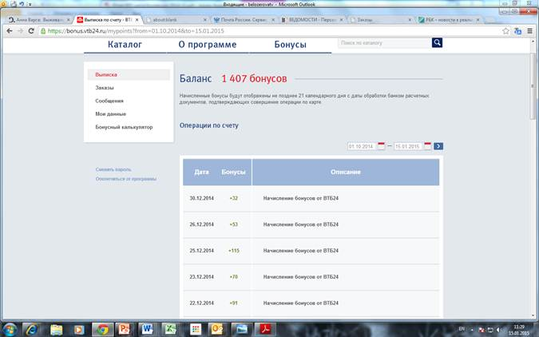

Рис. Выписка с 5 последними операциями

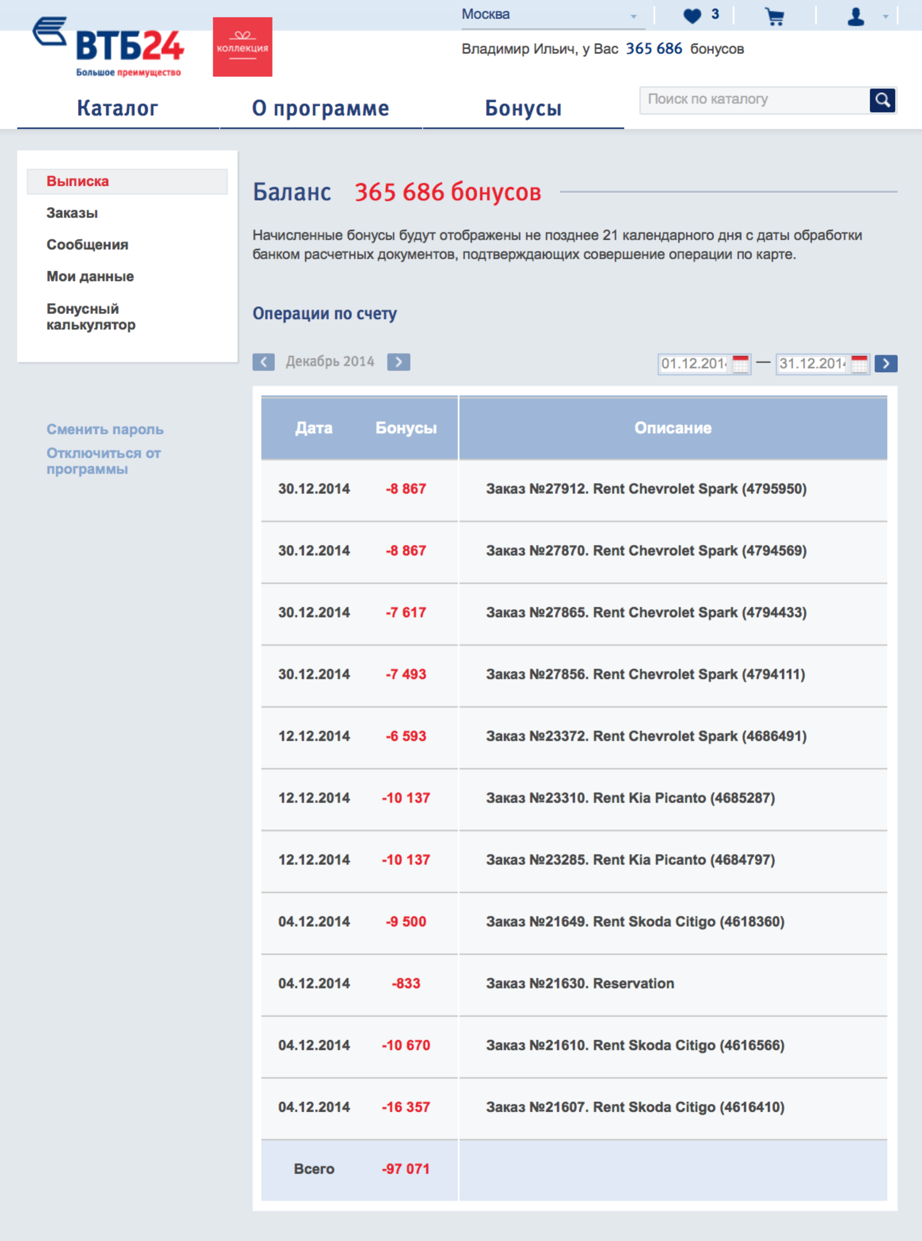

Рис. Выписка за месяц

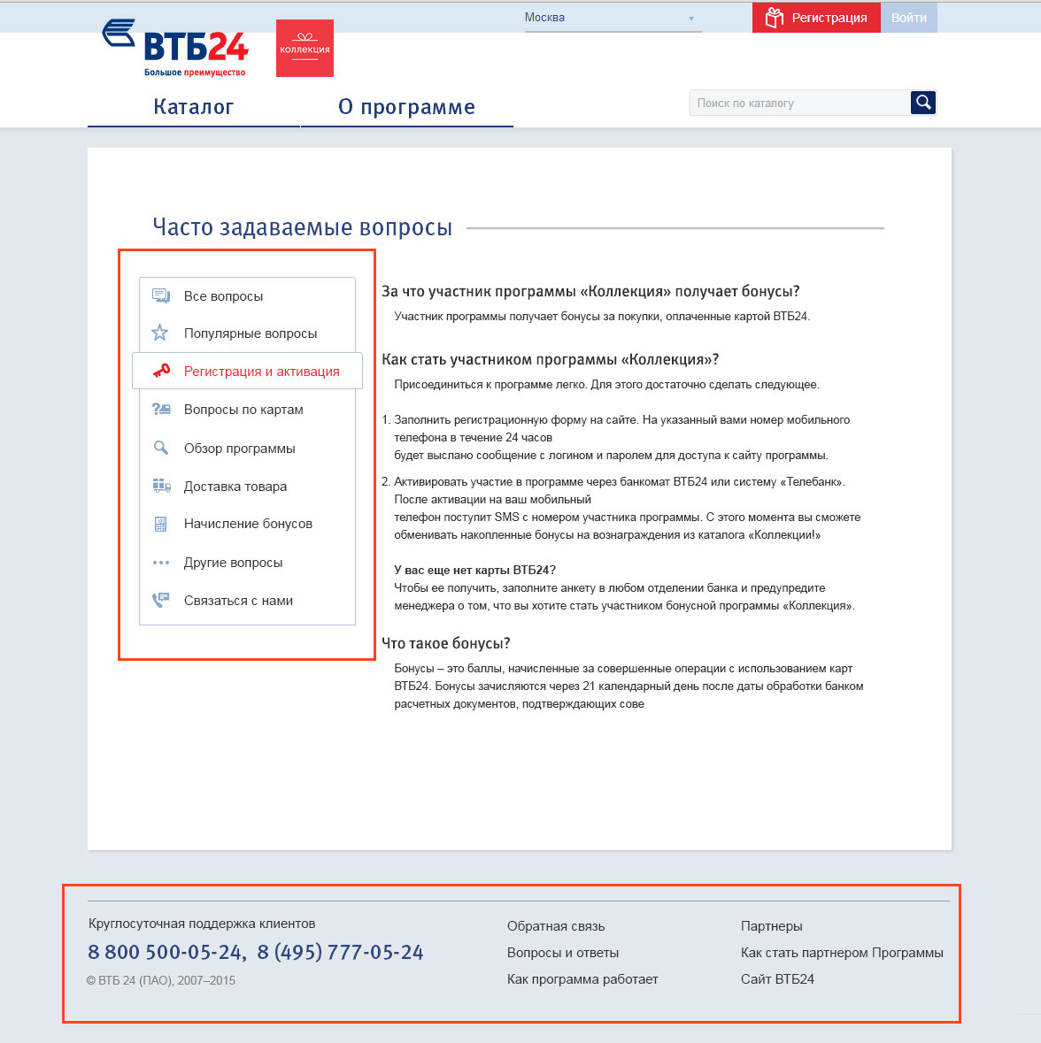

Рис. Вопросы и футер